Министерство образования и науки Украины   
 НТУ “Днепровская политехника"

Факультет информационных технологий  
Кафедра системного анализа и управления  
Дискретна математика

**Лабораторная работа №1**

Выполнил студент группы: 123-17-1  
Соболевский Иван

Днепр

2018 г.

Тема

Задание:

1. Привести по два примера бинарных отношений следующей природы:

- отношения на множестве чисел;

- отношения на множестве геометрических объектов;

- отношения на множестве людей;

- отношения на множестве географических объектов;

- отношение на множестве предметов окружающего мира

2. Описать матрицы смежности бинарных отношений на множестве из 7 элементов для двух отношений.

3. Привести примеры отношений (по два отношения для каждого примера) со следующими свойствами:

- рефлексивность;

- антирефлексивность;

- симметричность;

- антисимметричность;

- транзитивность;

- эквивалентность.

**Дать обоснование каждому примеру**.

4. Выяснить, какими свойствами обладают заданные бинарные отношения  и 

Результаты описать в виде таблицы:

отметив соответствующий результат знаком «+» или «−», **указать**, если это необходимо, **вид функции**. Изобразить соответствующие отношения графически. **Выводы обосновать**.

Отношения  и :

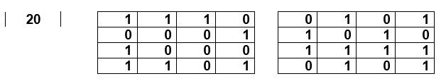

**Порядок выполнения лабораторной работы:**

**1.**

a) Отношения на множестве чисел:

- «Быть кратно 2-м» – выполняется для множества (4,16,44)

- «Иметь общий делитель» - (4,8) (2,4) (3,6)

б) Отношения на множестве геометрических объектов

- «Иметь одинаковое кол-во углов» - (Ромб, Квадрат)

- «Являться объёмной фигурой» - (Пирамида, Конус)

в) Отношения на множестве людей:

- «Иметь работу»

- «Пить кофе по утрам»

г) Отношение на множестве географических объектов

- «Располагаются в одной широте или долготе»

- «Находятся в одной стране»

д) Отношение на множестве предметов окружающего мира

- «Быть красного цвета»

- «Быть рукотворным объектом»

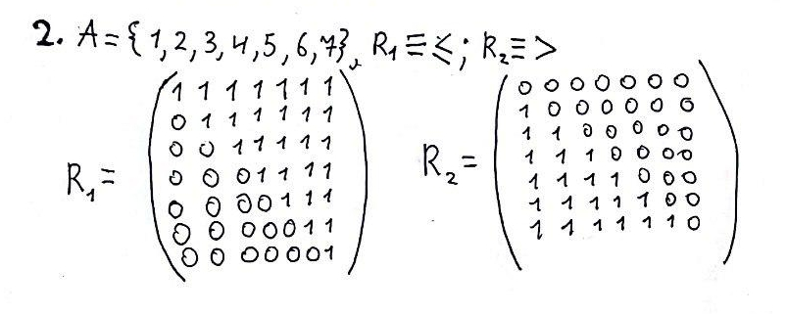

**3)**

**- рефлексивность;**

Я сам с собой одинакового роста

Я с собой живу в одном городе

**- антирефлексивность;**

Человек с ростом 188 ниже человека с ростом 192

Красный != чёрный

**- симметричность;**

Улицы параллельны

Знакомство с человеком

**- антисимметричность;**

Устраиваться на работу

Покупка товара

**- транзитивность;**

(Расстояние от Киева до Запорожья > Расстояние от Киева до Днепра) и (Расстояние от Киева до Днепра > Расстояние от Киева до Харькова) 🡪 Расстояние от Киева до Запорожья > Расстояние от Киева до Харькова

22 > 11, 11 > 5 🡪 22 > 5

**- эквивалентность.**

Жить в одном доме

Учиться в одном университете

**4.**

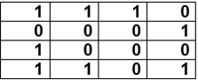

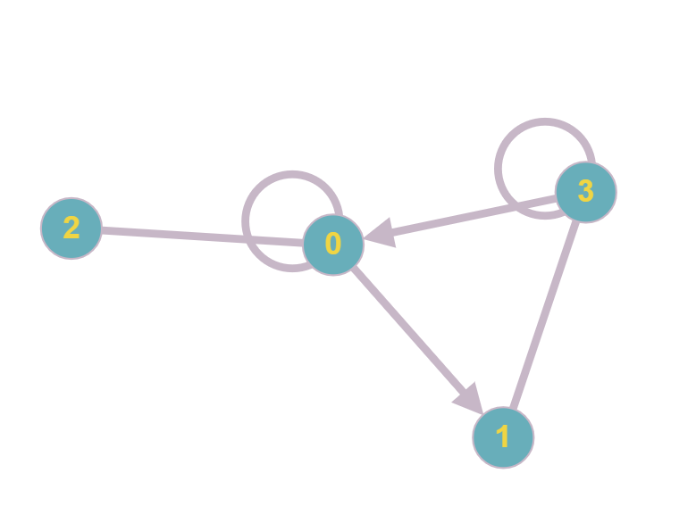

1. Не рефлексивно (Не все вершины имеют петлю)
2. Не симметрично 3 🡪 0, 0 !🡪 3
3. Не антисимметрично 1 🡪 3, 3 🡪 1
4. Не транзитивно 2 🡪 0, 0 🡪 1, но 2 !🡪 1
5. Не эквивалентно т. к. не транзитивно.
6. Не частичный порядок, т.к. не антисимметрично.
7. Не функция 0 и 3 имеют по 2 элемента

|  |  |  |  |  |  |  |  |
| --- | --- | --- | --- | --- | --- | --- | --- |
|  | Рефлек | Симмет | Антиcимм | Транзитивно | Эквивалентно | Частичный порядок | Функция |
| |  | | --- | |  | | − | − | − | − | − | − | − |

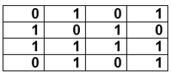

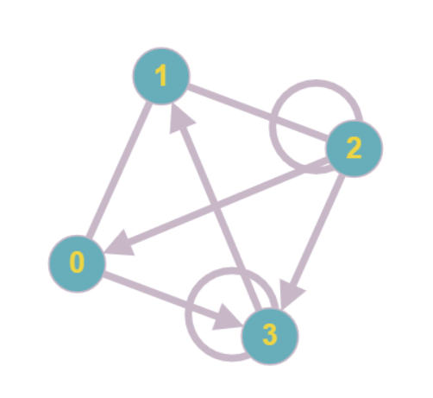

1. Не рефлексивно (Не все вершины имеют петлю)
2. Не симметрично 2 🡪 0 , но 0 !🡪 2
3. Не антисимметрично 0 🡪 1 и 1 🡪 0
4. Не транзитивно так-как 0 🡪 1 и 1 🡪 2, но 0 !🡪 2
5. Не эквивалентность, т. к. не транзитивно не рефлексивно, не симметрично
6. Не частичный порядок, т.к. не антисимметрично.
7. Не функция 2 и 3 имеют по несколько элементов

|  |  |  |  |  |  |  |  |
| --- | --- | --- | --- | --- | --- | --- | --- |
|  | Рефлексивно | Симметрично | Антииметр | Транзитивно | Эквивалентно | Частичный порядок | Функция |
| |  | | --- | |  | | − | − | − | − | − | − | − |